FABRICATION DE LA PLANCHE DE GALTON

Inspiré de la vidéo : http://www.dailymotion.com/video/xav7jb_planche-de-galton_lifestyle
J’ai scotché une feuille de papier millimétrée (pour planter les clous le plus précisément possible) sur une planche de contreplaqué.

Pour des billes de 1,5 cm de diamètre, j’ai fait des écarts entre clous de 2 cm (il ne faut pas que les écarts entre chaque clou soient beaucoup plus grands que le diamètre des billes)
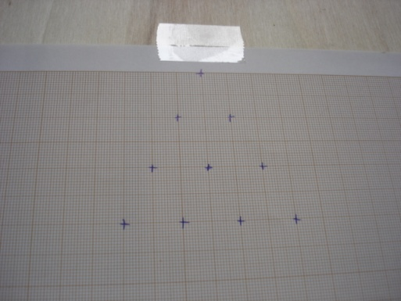

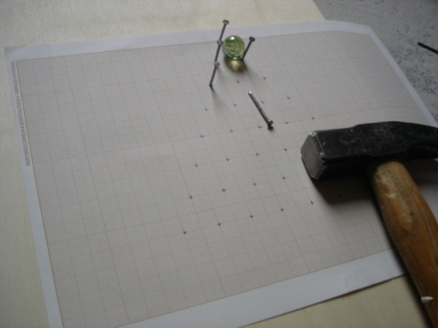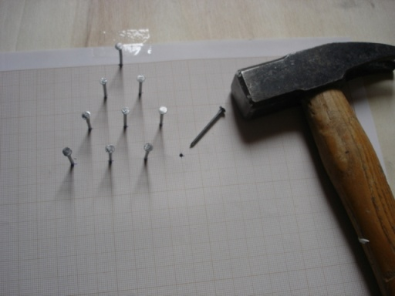
Il faut que les clous soient plantés bien droit.
Cela peut avoir une incidence sur le résultat final.

On enlève la feuille de papier millimétré et on finit la planche de Galton comme ci-dessous par exemple :
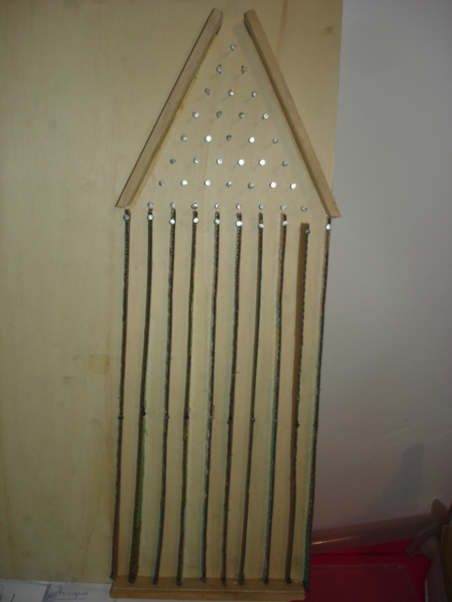
Remarques :

Les couloirs sont faits avec du simple carton.

J’ai dû rajouter deux liteaux car les billes tombant sur les clous les plus latéraux rebondissaient « trop » et sortaient de la planche.

Il peut être nécessaire de rajouter une planche transparente devant les couloirs car des billes peuvent s’échapper quand il commence à y en avoir beaucoup dans les couloirs.

